
Павлодар облысы әкімдігінің 2015 жылғы 24 маусымдағы "Білім беру саласындағы мемлекеттік қызмет көрсету регламенттерін бекіту туралы" № 181/6 қаулысына өзгеріс және толықтырулар енгізу туралы
Павлодар облыстық әкімдігінің 2017 жылғы 28 қарашадағы № 383/6 қаулысы. Павлодар облысының Әділет департаментінде 2017 жылғы 14 желтоқсанда № 5739 болып тіркелді. Күші жойылды - Павлодар облысы әкімдігінің 2020 жылғы 30 қазандағы № 231/5 (алғашқы ресми жарияланған күнінен кейін күнтізбелік он күн өткен соң қолданысқа енгізіледі) шешімімен
Ескерту. Күші жойылды - Павлодар облысы әкімдігінің 30.10.2020 № 231/5 (алғашқы ресми жарияланған күнінен кейін күнтізбелік он күн өткен соң қолданысқа енгізіледі) шешімімен.
Қазақстан Республикасының 2013 жылғы 15 сәуірдегі "Мемлекеттік көрсетілетін қызметтер туралы" Заңының 16-бабы 3-тармағына сәйкес Павлодар облысының әкімдігі ҚАУЛЫ ЕТЕДІ:
1. Павлодар облысы әкімдігінің 2015 жылғы 24 маусымдағы "Білім беру саласындағы мемлекеттік қызмет көрсету регламенттерін бекіту туралы" № 181/6 қаулысына (Нормативтік құқықтық актілерді мемлекеттік тіркеу тізілімінде № 4581 болып тіркелген, 2015 жылғы 24 шілдеде "Регион.kz" газетінде жарияланған) мынадай өзгеріс және толықтырулар енгізілсін:
көрсетілген қаулының 1-тармағы 12) тармақшасында мемлекеттік тілдегі "мемлекеттік көрсетілетін қызметтер регламенттері бекітілсін." сөздері алынып тасталсын, орыс тіліндегі мәтін өзгермейді;
көрсетілген қаулының 1-тармағы келесі мазмұндағы 13) тармақшамен толықтырылсын:
"13) "Балаға кері әсер етпейтін ата-ана құқықтарынан айырылған ата-аналарға баламен кездесуіне рұқсат беру" мемлекеттік көрсетілетін қызметтер регламенттері бекітілсін.";
көрсетілген қаулы "Балаға кері әсер етпейтін ата-ана құқықтарынан айырылған ата-аналарға баламен кездесуіне рұқсат беру" мемлекеттік көрсетілетін қызмет регламентімен осы қаулының қосымшасына сәйкес толықтырылсын.
2. "Павлодар облысының білім беру басқармасы" мемлекеттік мекемесі Қазақстан Республикасының заңнамамен белгіленген тәртіпте:
осы қаулының аумақтық әділет органында мемлекеттік тіркелуін;
осы қаулы мемлекеттік тіркелген күннен бастап күнтізбелік он күн ішінде оның қазақ және орыс тілдеріндегі қағаз және электрондық түрдегі көшірмесін "Республикалық құқықтық ақпарат орталығы" шаруашылық жүргізу құқығындағы республикалық мемлекеттік кәсіпорнына Қазақстан Республикасы нормативтік құқықтық актілерінің эталондық бақылау банкінде ресми жариялау және оған енгізу үшін жіберуді;
осы қаулыны Павлодар облысы әкімдігінің интернет-ресурсында орналастыруды қамтамасыз етсін.
3. Осы қаулының орындалуын бақылау облыс әкімінің орынбасары М.М. Бегентаевқа жүктелсін.
4. Осы қаулы алғашқы ресми жарияланған күнінен кейін күнтізбелік он күн өткен соң қолданысқа енгізіледі.
Облыс әкімі | Б. Бақауов
Павлодар облысы әкімдігінің
2017 жылғы "28" қарашадағы
№ 383/6 қаулысына
қосымша
Павлодар облысы әкімдігінің
2015 жылғы "24" маусымдағы
№ 181/6 қаулысымен
бекітілді
"Балаға кері әсер етпейтін ата-ана құқықтарынан
айырылған ата-аналарға баламен кездесуіне рұқсат
беру" мемлекеттік көрсетілетін қызмет регламенті
1-тарау. Жалпы ережелер
1. "Балаға кері әсер етпейтін ата-ана құқықтарынан айырылған ата-аналарға баламен кездесуіне рұқсат беру" мемлекеттік көрсетілетін қызметін (бұдан әрі - мемлекеттік көрсетілетін қызмет) Павлодар облысының аудандары мен қалаларының жергілікті атқарушы органдары (бұдан әрі - көрсетілетін қызметті беруші) көрсетеді.
Өтінішті қабылдау және мемлекеттік қызмет көрсетудің нәтижесін беру көрсетілетін қызметті берушінің кеңсесі арқылы жүзеге асырылады.
2. Мемлекеттік қызмет көрсету нысаны - қағаз жүзінде.
3. Мемлекеттік қызмет көрсетудің нәтижесі - Қазақстан Республикасы Білім және ғылым министрінің 2015 жылғы 13 сәуірдегі № 198 бұйрығымен бекітілген "Балаға кері әсер етпейтін ата-ана құқықтарынан айырылған ата-аналарға баламен кездесуіне рұқсат беру" мемлекеттік көрсетілетін қызмет стандартының (бұдан әрі - Стандарт) 1-қосымшасына сәйкес балаға кері әсер етпейтін ата-ана құқықтарынан айырылған ата-аналарға баламен кездесуіне қамқорлық және қорғаншылық органның рұқсаты не Стандарттың 10-тармағында көзделген жағдайлар және негіздер бойынша бас тарту туралы дәлелді жауап.
Мемлекеттік қызмет көрсету нәтижесін ұсыну нысаны - қағаз түрінде.
2-тарау. Мемлекеттік қызмет көрсету процесінде көрсетілетін
қызметті берушінің құрылымдық бөлімшелерінің
(қызметкерлерінің) іс-қимыл тәртібін сипаттау
4. Мемлекеттік қызмет көрсету бойынша рәсімді (іс-қимылды) бастау үшін Стандарттың 9-тармағында көрсетілген қажетті құжаттармен қоса көрсетілетін қызметті алушының өтініші негіздеме болып табылады.
5. Мемлекеттік қызмет көрсету процесінің құрамына кіретін әрбір рәсімнің (іс-қимылдың) ұзақтығы мен орындау реттілігі, соның ішінде рәсімдердің (іс-қимылдардың) өту кезеңі:
1) көрсетілетін қызметті берушінің кеңсе қызметкері көрсетілетін қызметті алушыдан құжаттарды қабылдауды және тіркеуді жүзеге асырады және құжаттарды көрсетілетін қызметті берушінің басшысына қарауға жібереді - 20 (жиырма) минут.
Көрсетілетін қызметті алушы Стандарттың 9-тармағына сәйкес құжаттар топтамасын толық ұсынбаған және (немесе) қолданылу мерзімі өтіп кеткен құжаттарды ұсынған жағдайларда, көрсетілетін қызметті берушінің кеңсе қызметкері өтінішті қабылдаудан бас тартады;
2) көрсетілетін қызметті берушінің басшысы құжаттарды қарайды және жауапты орындаушыны анықтайды - 1 (бір) жұмыс күні;
3) көрсетілетін қызметті берушінің жауапты орындаушысы Стандарттың 1-қосымшасына сәйкес қамқоршылық және қорғаншылық органдарына рұқсат беруді ресімдейді немесе Стандарттың 10-тармағы негізінде мемлекеттік қызмет көрсетуден бас тартады және мемлекеттік қызмет көрсетудің нәтижесін көрсетілетін қызмет берушінің басшысына қарауға және қол қоюға береді - 3 (үш) жұмыс күні;
4) көрсетілетін қызметті берушінің басшысы мемлекеттік қызмет көрсетудің нәтижесін қарайды және қол қояды - 1 (бір) жұмыс күні;
5) көрсетілетін қызметті берушінің кеңсе қызметкері мемлекеттік қызмет көрсетудің нәтижесін тіркейді және оны көрсетілетін қызметті алушыға береді - 20 (жиырма) минут.
6. Мемлекеттік қызметті көрсету рәсімінің (іс-қимылының) нәтижесі Стандарттың 1-қосымшасына сәйкес балаға кері әсер етпейтін ата-ана құқықтарынан айырылған ата-аналарға баламен кездесуіне қамқорлық және қорғаншылық органның рұқсаты не Стандарттың 10-тармағында көзделген жағдайлар және негіздер бойынша бас тарту туралы дәлелді жауабы.
3-тарау. Мемлекеттік қызмет көрсету процесінде көрсетілетін
қызметті берушінің құрылымдық бөлімшелерінің
(қызметкерлерінің) өзара іс-қимыл тәртібін сипаттау
7. Мемлекеттік қызмет көрсету процесіне қатысатын көрсетілетін қызметті берушінің құрылымдық бөлімшелерінің (қызметкерлерінің) тізбесі:
1) көрсетілетін қызметті берушінің кеңсе қызметкері;
2) көрсетілетін қызметті берушінің басшысы;
3) көрсетілетін қызметті берушінің жауапты орындаушысы.
8. Әрбір рәсімнің (іс-қимылдың) ұзақтығын көрсете отырып, көрсетілетін қызметті берушінің құрылымдық бөлімшелері (қызметкерлері) арасындағы рәсімдер (іс-қимылдар) реттілігін сипаттау осы регламенттің қосымшасына сәйкес мемлекеттік қызмет көрсетудің бизнес-процестерінің анықтамалығында көрсетіледі.
4-тарау. Мемлекеттік қызмет көрсету процесінде "Азаматтарға
арналған үкімет" мемлекеттік корпорациясымен өзара іс-қимыл
тәртібін, сондай-ақ ақпараттық жүйелерді қолдану тәртібін сипаттау
9. Мемлекеттік көрсетілетін қызмет "Азаматтарға арналған үкімет" мемлекеттік корпорациясы" коммерциялық емес акционерлік қоғамы және "электрондық үкімет" веб-порталы арқылы көрсетілмейді.
"Балаға кері әсер етпейтін
ата-ана құқықтарынан
айырылған ата-аналарға
баламен кездесуіне рұқсат беру"
мемлекеттік көрсетілетін
қызмет регламентіне
қосымша
"Балаға кері әсер етпейтін ата-ана құқықтарынан айырылған
ата-аналарға баламен кездесуіне рұқсат беру" мемлекеттік
қызмет көрсетудің бизнес-процестерінің анықтамалығы
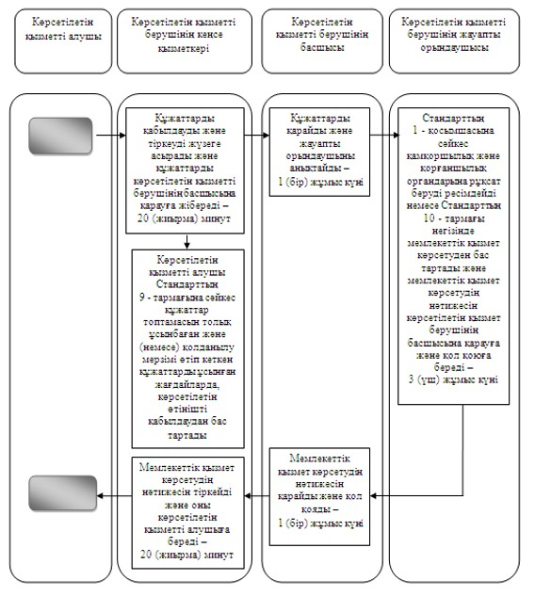

Шартты белгілер:
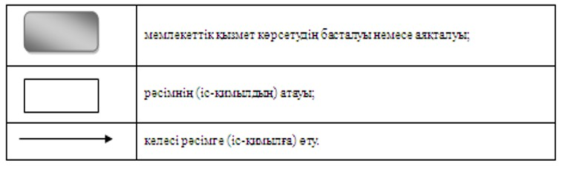

© 2012. Қазақстан Республикасы Әділет министрлігінің «Қазақстан Республикасының Заңнама және құқықтық ақпарат институты» ШЖҚ РМК

